# Robotek pobira zvezdice 1

Pomagaj robotku pobrati zvezdice.

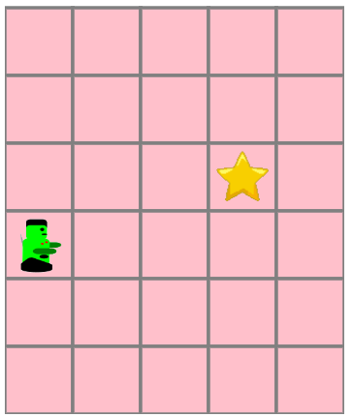

## Ideja rešitve

Z dovoljenimi ukazi se sprehodimo do zvezdice.

## Rešitev

